Wirkung des Lichts

Gefahrenstoffe
Calciumcarbonat |  |  | H: - |  |  | P: -
Silbernitrat-Lösung (w=5%) |  |  | H: 272, 314, 410 |  |  | P: 273, 280, 301+330+331, 305+351+338, 309310
Kaliumbromid
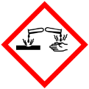 | 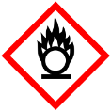 |  |  |  |  |  |  | 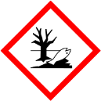

Materialien: schwarzes Papier, Tesafilm, dest. Wasser, Teelöffel, Porzellanschale, 1 Becherglas (50 mL), großes Reagenzglas, Reagenzglas-Ständer, Glasstab, Tropfpipette, Spatel, ( UV-Lampe)
Chemikalien: Calciumcarbonat, Silbernitrat-Lösung, Kaliumbromid
Durchführung: Zuerst wird mit dem schwarzen Papier eine Maske hergestellt; dazu wird in der Mitte z.B. ein Loch ausgeschnitten. In dem Becherglas wird 1 g Kaliumbromid in 5 mL Wasser gelöst. In der Porzellanschale werden zwei Teelöffel Calciumcarbonat mit Wasser zu einem zähen Brei angerührt und darin werden 6 mL Silbernitrat-Lösung und die Kaliumbromid-Lösung zu einer homogenen Mischung gut eingerührt. Die Mischung wird dann in ein Reagenzglas überführt, das im Bereich der Mischung mit der Maske umwickelt wurde. Dann wird das Glas einige Minuten der Sonne ausgesetzt. Falls keine Sonne scheinen sollte, genügt auch eine UV-Lampe.

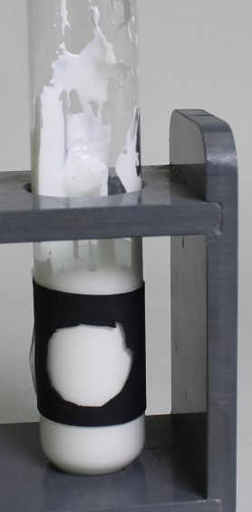
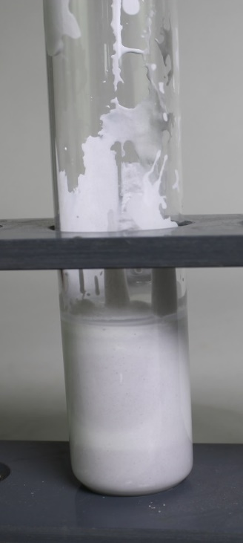

Abbildung 1 RG vor der Bestrahlung
Abbildung 2 RG nach der Bestrahlung

Beobachtung: Die Stellen der Mischung, die dem Licht ausgesetzt waren, färben sich nicht gräulich bis schwarz. Die unbelichteten Stellen behalten ihre Ursprungsfarbe.
Deutung: Licht mit genügend hoher Energie ist in der Lage eine chemische Reaktion in Gang zu setzten.
Entsorgung: Die Mischung kann im Feststoffbehälter für anorganische Stoffe entsort werden.
Literatur: H. Schmidkunz, W. Rentzsch, Chemische Freihandversuche – Band 1, Aulis Verlag, 2011, S. 38.

